1. 针对电子科技大学信息门户的“密码找回”界面的邮箱输入域进行验证， 采用等价划分法设计相应的测试用例，包括尽量多的无效等价类。
邮箱的标准格式为username@domain.com，关键的字符是‘@’和‘.’。下面将围绕这两个关键字符设计无效等价类。
等价类划分表：
等价类类型 | 编号 | 描述
有效等价类 | V1 | 符合标准邮箱格式的字符串
无效等价类 | I1 | 输入为空
无效等价类 | I2 | 缺少 @ 符号
无效等价类 | I3 | 存在多个 @ 符号
无效等价类 | I4 | @ 前缺少用户名
无效等价类 | I5 | @ 后缺少域名
无效等价类 | I6 | 域名中缺少 .
无效等价类 | I7 | 包含非法字符
无效等价类 | I8 | . 在 @ 紧挨着的前后或字符串首尾
测试用例设计：
测试案例编号 | 覆盖编号 | 输入 | 预期
TC1 | V1 | 2024090910024@std.uestc.edu.cn | 验证通过
TC2 | I1 |  | 提示邮箱不能为空
TC3 | I2 | 2024090910024std.uestc.edu.cn | 提示邮箱格式不正确
TC4 | I3 | 2024090910024@std@uestc.edu.cn | 提示邮箱格式不正确
TC5 | I4 | @std.uestc.edu.cn | 提示邮箱格式不正确
TC6 | I5 | 2024090910024@ | 提示邮箱格式不正确
TC7 | I6 | 2024090910024@std | 提示邮箱格式不正确
TC8 | I7 | 20240909 10024 @std.uestc.edu.cn | 提示包含非法字符
TC9 | I8 | 2024090910024@.std.uestc.edu.cn | 提示邮箱格式不正确
2. 综合运用边界值方法和等价类方法，针对三角形问题设计相应的测试用例。假定输入三个整数（a、b、c）作为边，分别满足一般三角形、等腰三角形和等边三角形。
构成三角形的基础条件为：a > 0, b > 0, c > 0 且 a + b>c, a + c>b, b + c>a。
1）判断一般三角形的有效等价类是什么?
满足三角形基础条件，且三边互不相等。
2）判断一般三角形的无效等价是什么?
不满足三角形基础条件（存在某边 $≤$ 0，或某两边之和 $≤$ 第三边）；或满足条件但存在相等边（等腰或等边）。
3）判断等腰三角形的有效等价类是什么?
满足三角形基础条件，且至少有两边相等。
4）判断等腰三角形的无效等价类是什么?
不满足三角形基础条件；或三边均不相等。
5）判断等边三角形的有效等价类是什么?
满足三角形基础条件，且三边均相等。
6）判断等边三角形的无效等价类是什么?
不满足三角形基础条件；或存在不相等的边。
3. 系统的年、月、日数据由Y、M、D单元来存储相应值，若要测试NextData（Y,M,D）函数，采用判定表方法设计相应的测试用例。
分析：函数NextData(Y,M,D)用于计算给定日期的下一天。为简化判定表，我们将条件归纳为以下状态：
条件：
M（月份）：分为M1(包含31天的月份:1,3,5,7,8,10), M2(包含30天的月份:4,6,9,11), M3(12月)和M4(2月)。
D（日期）：分为D1（1~27日），D2（28日），D3（29日），D4（30日），D5（31日）。
Y（年份）：分为Y1（闰年）和Y2（平年）
定义动作和结果：
根据日期的计算逻辑，可能产生的动作可以归纳为以下四种：
A1 (次日，同月同年代入)：日期加1（D+1），月份和年份不变。
A2 (次月初，同年代入)：日期变为1（D=1），月份加1（M+1），年份不变。
A3 (次年元旦)：日期变为1（D=1），月份变为1（M=1），年份加1（Y+1）。
A4 (无效日期)：提示输入错误或抛出异常（例如：2月30日，4月31日）。
简化判定表：
规则 | R1 | R2 | R3
条件（Conditions）
M（月份） | M1 | M1 | M2
D（日期） | D1~D4 | D5 | D1~D3
Y（年份） | - | - | -
动作（Actions）
A1: D+1 | X |  | X
A2: D=1, M+1 |  | X
A3: D=1, M=1, Y+1
A4: 无效输入
续：
规则 | R4 | R5 | R6
条件（Conditions）
M（月份） | M2 | M2 | M3
D（日期） | D4 | D5 | D1~D4
Y（年份） | - | - | -
动作（Actions）
A1: D+1 |  |  | X
A2: D=1, M+1 | X
A3: D=1, M=1, Y+1
A4: 无效输入 |  | X
续：
规则 | R7 | R8 | R9
条件（Conditions）
M（月份） | M3 | M4 | M4
D（日期） | D5 | D1 | D2
Y（年份） | - | - | -
动作（Actions）
A1: D+1 |  | X | X
A2: D=1, M+1
A3: D=1, M=1, Y+1 | X
A4: 无效输入
续：
规则 | R10 | R11 | R12 | R13
条件（Conditions）
M（月份） | M4 | M4 | M4 | M4
D（日期） | D2 | D3 | D3 | D4,D5
Y（年份） | Y2 | Y1 | Y2
动作（Actions）
A1: D+1
A2: D=1, M+1 | X | X
A3: D=1, M=1, Y+1
A4: 无效输入 |  |  | X | X
注：条件中的 “-” 表示无关条件，即该条件下无论年份是平年还是闰年，都不影响最终动作
测试用例设计：
测试用例编号 | 覆盖的编号 | 输入 | 预期输出
TC1 | R1 | 2023, 5, 15 （平年, M1, D1） | 2023, 5, 16 (对应 A1)
TC2 | R2 | 2023, 7, 31 （平年, M1, D5） | 2023, 8, 1 (对应 A2)
TC3 | R3 | 2023, 4, 29 （平年, M2, D3） | 2023, 4, 30 (对应 A1)
TC4 | R4 | 2023, 6, 30 （平年, M2, D4） | 2023, 7, 1 (对应 A2)
TC5 | R5 | 2023, 9, 31 （平年, M2, D5） | 无效输入 (对应 A4
TC6 | R6 | 2023, 12, 30 （平年, M3, D4） | 2023, 12, 31 (对应 A1)
TC7 | R7 | 2023, 12, 31 （平年, M3, D5） | 2024, 1, 1 (对应 A3)
TC8 | R8 | 2024, 2, 10 （闰年, M4, D1） | 2024, 2, 11 (对应 A1)
TC9 | R9 | 2024, 2, 28 （闰年, M4, D2） | 2024, 2, 29 (对应 A1)
TC10 | R10 | 2023, 2, 28 （平年, M4, D2） | 2023, 3, 1 (对应 A2)
TC11 | R11 | 2024, 2, 29 （闰年, M4, D3） | 2024, 3, 1 (对应 A2)
TC12 | R12 | 2023, 2, 29 （平年, M4, D3） | 无效输入 (对应 A4)
TC13 | R13 | 2024, 2, 30 （闰年, M4, D4） | 预期输出：无效输入 (对应 A4)
4.针对某机构人员管理的业务规则需求：
1）年薪制员工：严重过失，扣年终风险金的4%；过失，扣年终风险金的2%。
2）非年薪制员工：严重过失，扣当月薪资的8%；过失，扣当月薪资的4%。
请绘制出因果图和判定表，并给出相应的测试用例。
解答：
1. 需求分析与变量定义：
首先，我们需要从需求中提取出“原因”（输入条件）和“结果”（输出动作），并分析它们之间的约束关系。
原因节点：
C1：员工类型为“年薪制”。
C2：员工类型为“非年薪制”。
C3：发生“严重过失”。
C4：发生“过失”。
结果节点：
E1：扣除年终风险金的4%。
E2： 扣除年终风险金的 2%。
E3： 扣除当月薪资的 8%。
E4： 扣除当月薪资的 4%。
约束关系分析：
员工类型约束：一个员工不可能既是年薪制又是非年薪制，二者是互斥的。因此，C1 和 C2 之间存在 E（异或/排他）约束，即 C1 和 C2 最多只能有一个为真。
过失类型约束：在一次违纪判定中，通常只能定性为一种过失级别。因此，C3 和 C4 之间也存在 E（异或/排他）约束，即 C3 和 C4 最多只能有一个为真。
2. 因果图逻辑绘制：
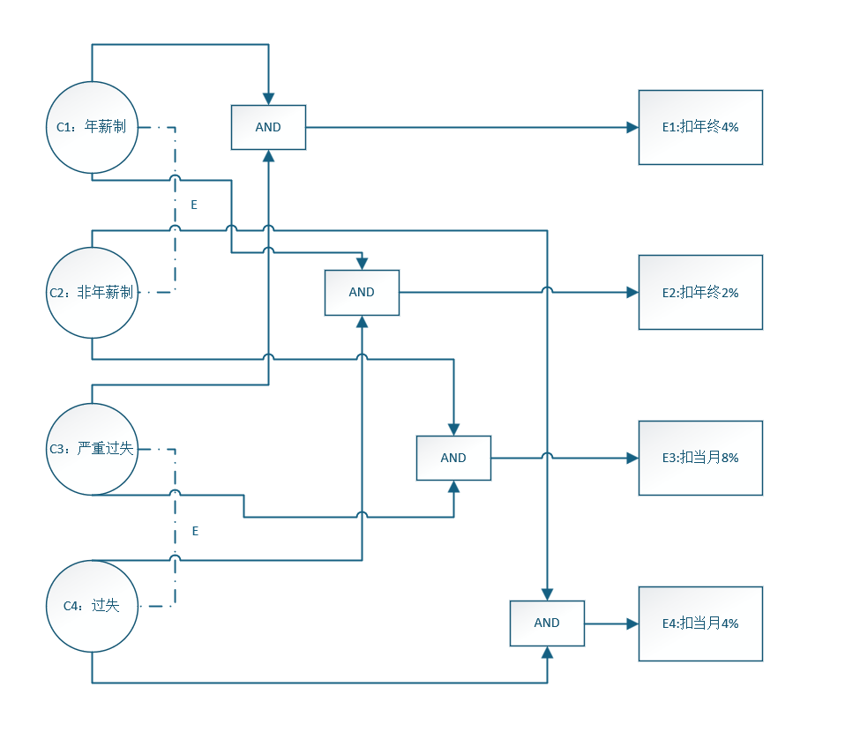
3. 判定表设计：
基于因果图中的逻辑和排他（E）约束，我们可以直接排除掉大量不可能存在的组合（例如 C1 和 C2 同时为 1，或 C3 和 C4 同时为 1）。剔除无效组合后，我们得到以下简化后的判定表（1 代表条件满足/发生动作，0 代表条件不满足/不发生动作）：
类别 | 编号/条件与动作 | 规则1 | 规则2 | 规则3 | 规则4
条件 | C1: 年薪制员工 | 1 | 1 | 0 | 0
 | C2: 非年薪制员工 | 0 | 0 | 1 | 1
 | C3: 严重过失 | 1 | 0 | 1 | 0
 | C4: 过失 | 0 | 1 | 0 | 1
动作 | E1: 扣年终风险金的4% | 1 | 0 | 0 | 0
 | E2: 扣年终风险金的2% | 0 | 1 | 0 | 0
 | E3: 扣当月薪资的8% | 0 | 0 | 1 | 0
 | E4: 扣当月薪资的4% | 0 | 0 | 0 | 1
4. 测试用例生成：
测试用例编号 | 覆盖规则编号 | 前置条件 | 测试输入 | 预期结果
1 | 1 | 选择一名“年薪制”员工 | 录入一条“严重过失”违纪记录 | 系统计算薪酬时，自动扣除该员工年终风险金的 4%
2 | 2 | 选择一名“年薪制”员工 | 录入一条一般“过失”违纪记录 | 系统计算薪酬时，自动扣除该员工年终风险金的 2%
3 | 3 | 选择一名“非年薪制”员工 | 录入一条“严重过失”违纪记录 | 系统计算薪酬时，自动扣除该员工当月薪资的 8%
4 | 4 | 选择一名“非年薪制”员工 | 录入一条一般“过失”违纪记录 | 系统计算薪酬时，自动扣除该员工当月薪资的 4%
5.测试一个登录页面在不同浏览器和语言下的功能正确性，其输入条件如下:
1）输入项（账号、密码）
2）浏览器（IE、chrome、FireFox、360）
3）语言（中文、英文）
请问进行完整组合的兼容性测试需要多少个测试用例？采用成对组合的兼容性测试需要多少个测试用例？给出成对组合测试用例表。
解答：
1. 因子和水平分析：
题目给出了三大类条件，为了能进行组合计算，我们需要将“输入项（账号、密码）”拆开，并赋予它们通常在测试中使用的状态（有效/无效）。
因子 A（浏览器）：4 个水平（IE、Chrome、FireFox、360）
因子 B（语言）：2 个水平（中文、英文）
因子 C（账号）：2 个水平（有效、无效）
因子 D（密码）：2 个水平（有效、无效）
2. 完整组合的兼容性测试需要的测试用例数：
4 × 2 × 2 × 2 = 32个测试用例。
3. 采用成对组合的兼容性测试需要的测试用例数：
成对组合测试的核心思想是：软件缺陷往往是由两个变量的相互作用引起的。因此，它不要求全排列，只要求任意两个因子的所有可能水平组合至少出现一次。根据我们的因子水平（一个 4 水平因子，三个 2 水平因子），可以借助标准的正交表（如 L8(4^1 × 2^4) ）来生成。采用成对组合的兼容性测试最少需要 8 个测试用例。
4. 测试用例表：
根据标准的正交表推导，我们可以得到如下 8 个测试用例，这 8 个用例完美覆盖了“浏览器与语言”、“浏览器与账号”、“账号与密码”等任意两两因子的所有组合情况：
用例编号 | 浏览器 (4水平) | 语言 (2水平) | 账号 (2水平) | 密码 (2水平)
TC-01 | IE | 中文 | 有效 | 有效
TC-02 | IE | 英文 | 无效 | 无效
TC-03 | Chrome | 中文 | 有效 | 无效
TC-04 | Chrome | 英文 | 无效 | 有效
TC-05 | FireFox | 中文 | 无效 | 有效
TC-06 | FireFox | 英文 | 有效 | 无效
TC-07 | 360 | 中文 | 无效 | 无效
TC-08 | 360 | 英文 | 有效 | 有效

